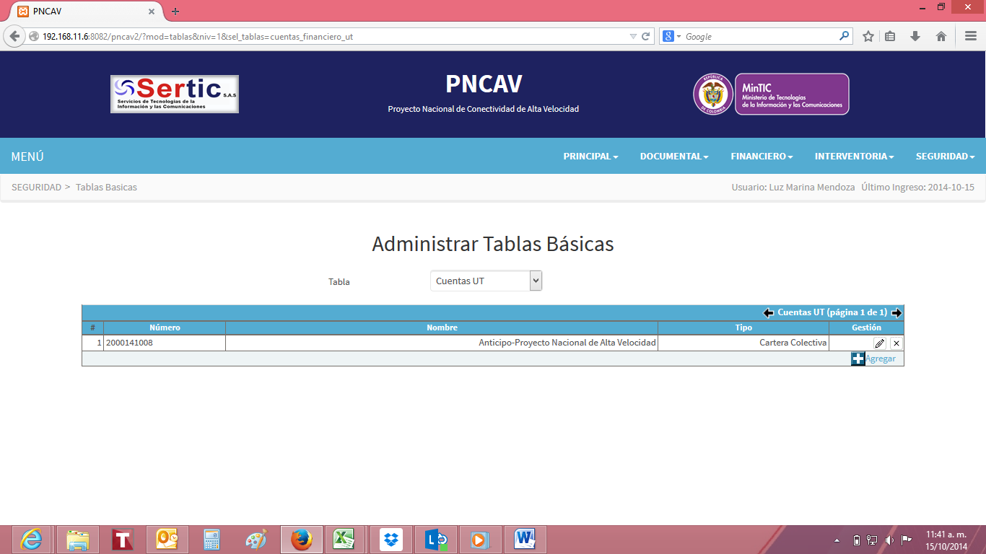

De be incluir ceros a la izquierda.

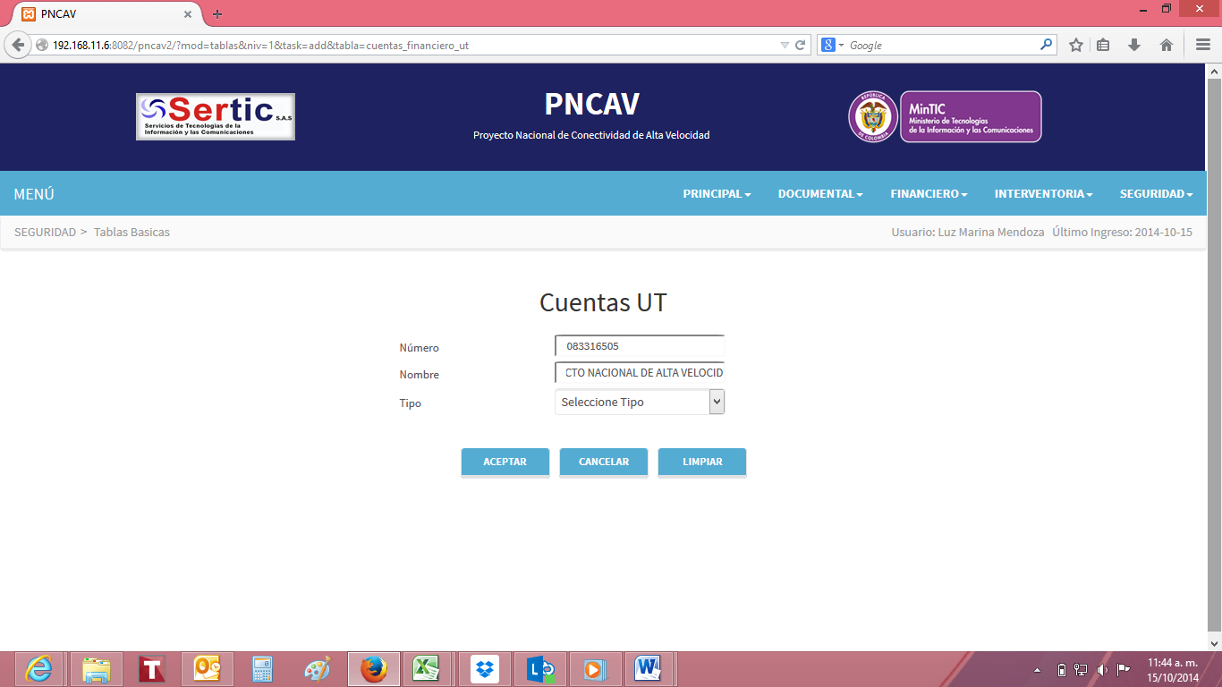

Incluir mas caracteres

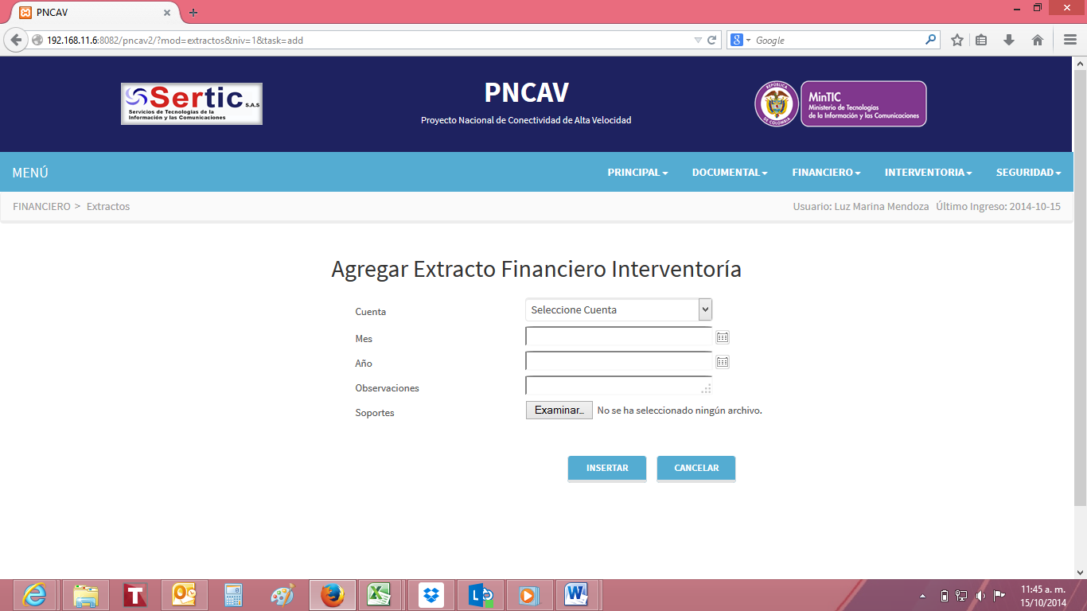
Ajustar nombre este es el módulo de la UT.
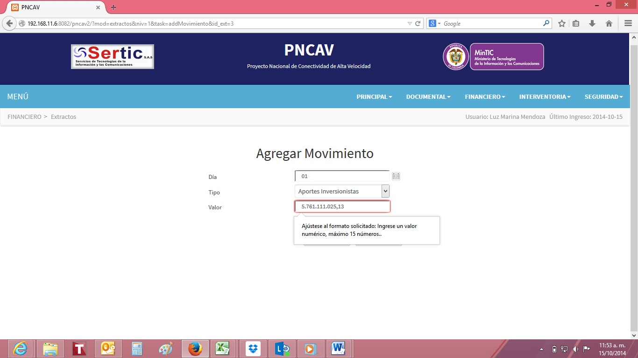
Revisar la inclusión de decimales, la cifra es $5.761.111.025,13
Revisar que el cursos no deja retroceder en la celda
Organizar los conceptos de los movimientos por orden alfabético.
Revisar, si me hace falta algún datos no genera la alerta o mensaje, al final el único mensaje que da es que el registro no fue agregado.

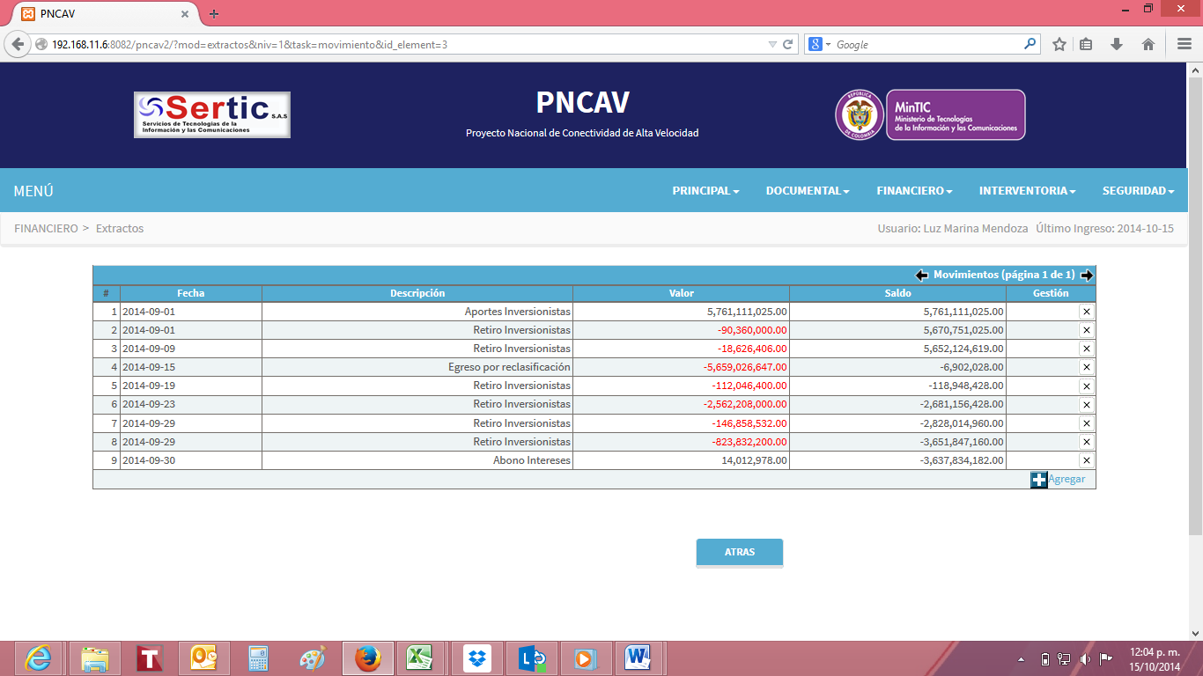

Incluir “ editar”

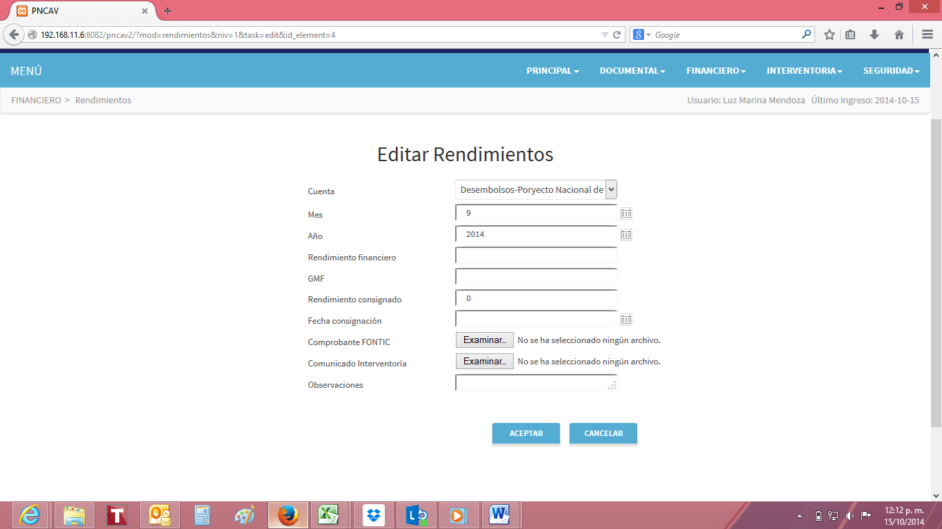

No trae el valor de rendimientos sugerido
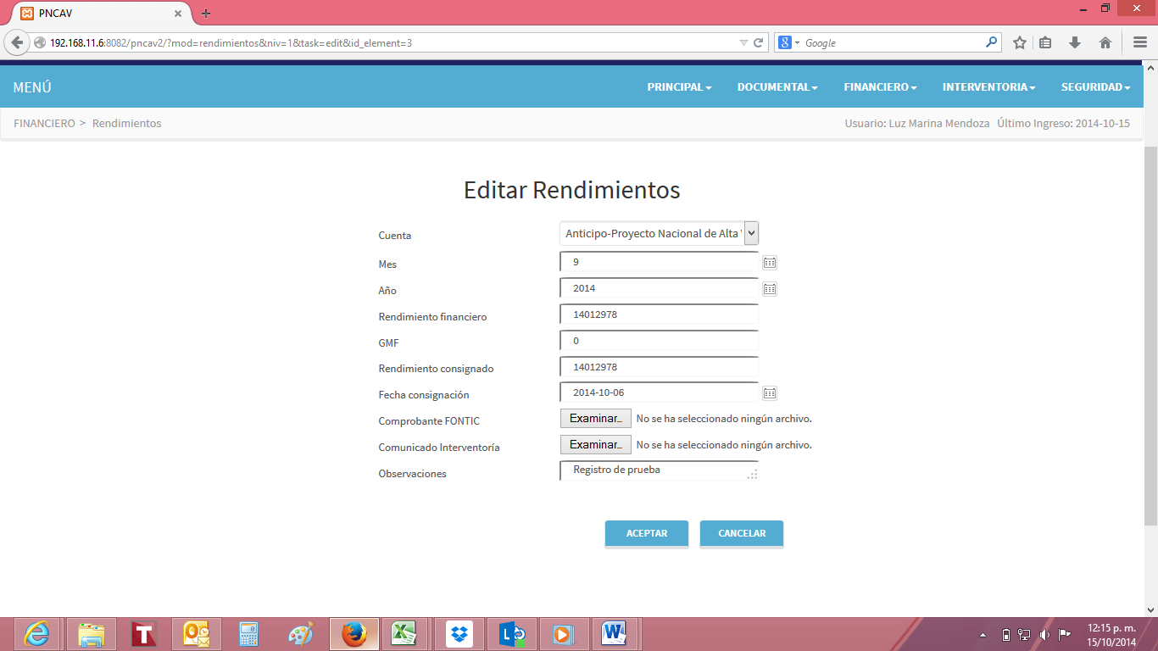
En la edición no debería ser obligatorio, debería emitir un mensaje indicando que no se adjuntó el documento, pero permitir pasar
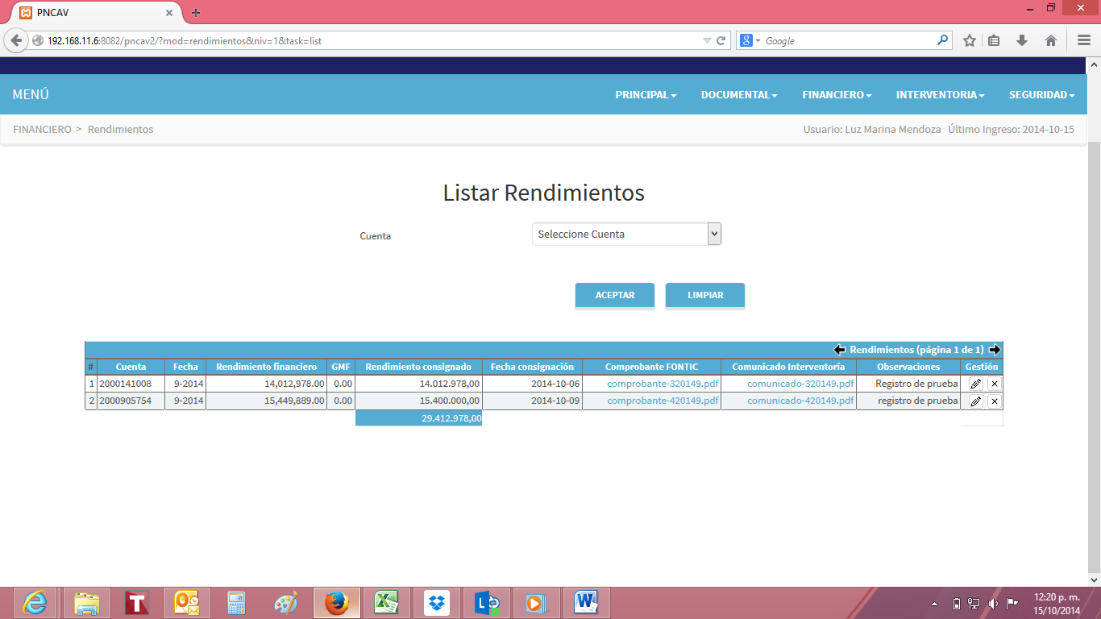

Conservar referencia como sea nombrado el archivo que se adjunte

